Funkcjonowanie osobiste i społeczne klasa I, II pdp
Dzień 20. 05. 2020 (2 godz.)

Temat: Pogoda – wiatry i ich rodzaje.
Cele:
-przedstawienie rodzajów wiatrów,
-wzbogacanie słownictwa,
-poszerzanie wiadomości przyrodniczych.

Zadanie:
- Przygotuj zeszyt i przybory szkolne.
- Napisz aktualną datę: Środa, 20 dzień maja 2020 roku.
- Napisz lub narysuj dzisiejszą pogodę.
Zadanie dla: Kasi, Magdy, Huberta i Piotra
- Przeczytaj co to jest pogoda i jakie są jej elementy.
- Na dalszych zdjęciach są przedstawione rodzaje wiatrów i ich opisy.
- Napisz w zeszycie co to jest powiew, wichura, huragan i trąba powietrzna.

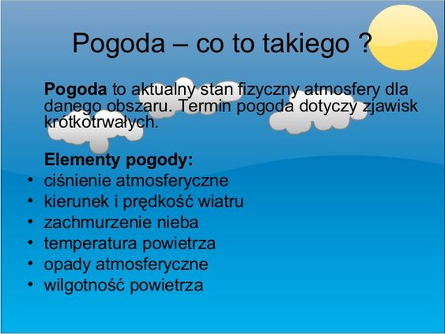
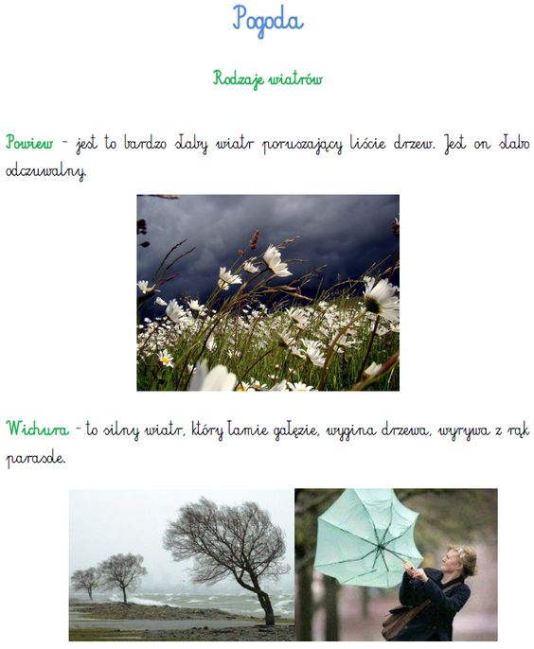

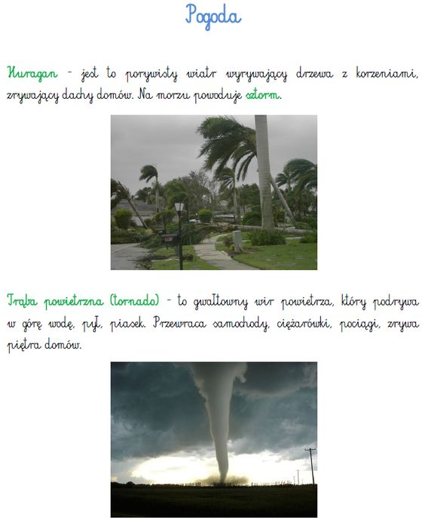

Zadanie dla Roksany i Natalii
- Zapoznaj się ze zdjęciami przedstawiającymi różne rodzaje wiatrów, poproś
o przeczytanie opisów.
- Wydrukuj dwa obrazki przedstawiające tornado i wiatr.
- Wklej do zeszytu i narysuj kredką po liniach przerywanych.
